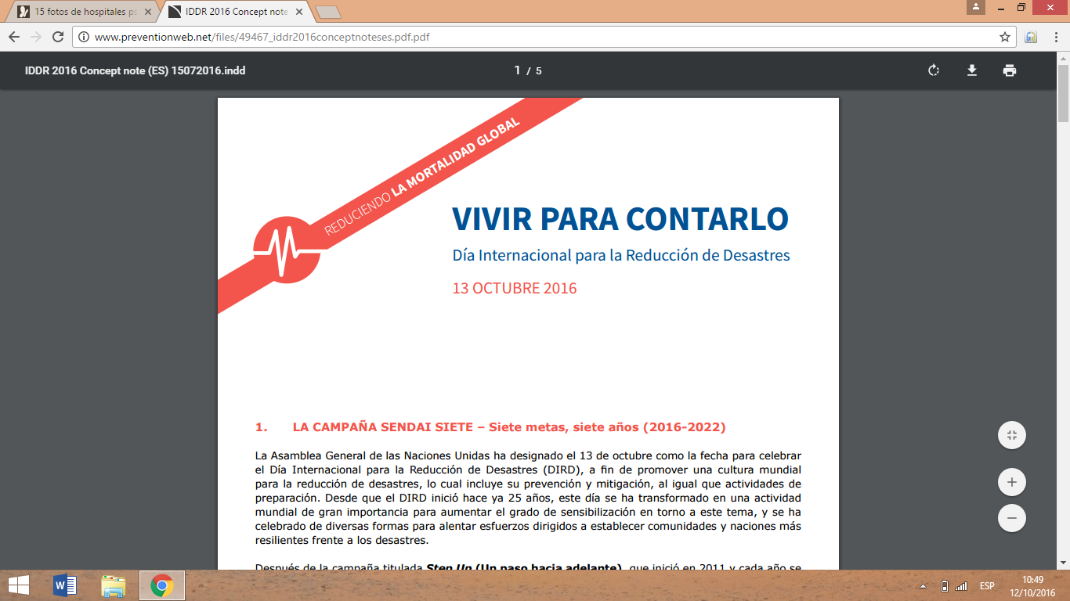

Fue en 1989, donde la “Asamblea General de las Naciones Unidas designó el 13 de octubre como la fecha para celebrar el Día Internacional para la Reducción de Desastres (DIRD), a fin de promover una cultura mundial para la reducción de desastres, lo cual incluye su prevención y mitigación, al igual que actividades de preparación”. Desde que el DIRD inició hace ya 25 años, este día se ha transformado en una actividad mundial de gran importancia para aumentar el grado de sensibilización en torno a este tema, y se ha celebrado de diversas formas para alentar esfuerzos dirigidos a establecer comunidades y naciones más resilientes frente a los desastres.
El tema Central del año 2016 es “Vivir para contarlo: concientizando y reduciendo la mortalidad”; actualmente, la UNISDR está lanzando la campaña Sendai siete para promover cada una de las siete metas incluidas en el marco de Sendai, para la Reducción del Riesgo de Desastres, adoptado en Sendai, Japón en marzo de 2015.
Estas metas son:

2016 – Meta 1: Reducir considerablemente la mortalidad mundial causada por los desastres para 2030, buscando que la mortalidad mundial promedio entre 2020 y 2030 sea inferior en 100.000 a la mortalidad registrada en el período 2005-2015;
2017 – Meta 2: Reducir considerablemente el número de personas afectadas en el ámbito mundial para 2030, buscando que la cifra promedio mundial entre 2020 y 2030 sea inferior en 100.000 a la cantidad registrada en el período 2005-2015;
2018 – Meta 3: Reducir para 2030 las pérdidas económicas directas ocasionadas por los desastres con relación al producto interno bruto (PIB) mundial;
2019 – Meta 4: Reducir considerablemente los daños causados por los desastres en las infraestructuras esenciales y la interrupción de servicios básicos, en particular en las instalaciones educativas y de salud, entre otras cosas mediante el aumento de su resiliencia para 2030;
2020 – Meta 5: Aumentar considerablemente el número de países que cuentan con estrategias nacionales y locales para la reducción del riesgo de desastres para 2020;
2021 – Meta 6: Aumentar considerablemente la cooperación internacional con los países en desarrollo mediante un apoyo adecuado y sostenible para complementar sus acciones nacionales para la aplicación de este Marco para 2030;
2022 – Meta 7: Aumentar considerablemente la disponibilidad y el acceso de las personas a sistemas de alertas tempranas para múltiples amenazas, al igual que a información y evaluaciones del riesgo de desastres para 2030.
Todos somos impulsores de las metas de Sendai para reducir la mortalidad, incluidos los gobiernos nacionales y locales, los grupos comunitarios, las organizaciones de la sociedad civil, el sector privado, las organizaciones internacionales y la familia de la ONU promuevan las mejores prácticas existentes en el ámbito internacional, regional y nacional y en los diversos sectores, con el fin de reducir el riesgo de desastres y las pérdidas que éstos ocasionan.
La Corporación Autónoma Regional del Atlántico se suma a esta iniciativa, y por ello, ha volcado su atención desarrollando procesos de capacitación sobre Gestión del Riesgo (Vulnerabilidades y Amenazas), en los 22 Municipios del departamento del Atlántico, logrando más de 700 personas capacitadas sobre el tema.

http://www.un.org/es/events/disasterreductionday/

